臺北市立大同高級中學 108學年度第1學期 國中 __健體__ 領域
第四次會議紀錄
- 時間：民國108年9月26日(星期四) 10 時 10 分
- 地點：體育組辦公室
- 出席人員：應出席5人，列席1人；實際出席5人，列席1人（見簽到表）
- 主席：莊晴惠老師 記錄：林家德老師
- 主席致詞：
(1)體育班朝會回歸10月份開始
星期二：高一二
星期三：國中
星期四：高三
- 業務報告：
- 體育組長報告水運會各項事宜
1.雨備：至誠穿堂集合檢錄
2.捷仰蛙蝶25-50m順序比
3.教師碼錶請自備，有備用碼錶
4.終點攝影支援：士弘
5.高中游泳接力各半人數再確認ok
6.水域安全宣導於國八九比賽前舉行
(2)組長請各位老師叮嚀學生體育器材室鑰匙鑰記得歸還
- 提案討論：
1.排球社及體育組球混淆/決議組長去溝通拿回
2.游泳競賽規則（違規加秒）/決議組長將規則傳上群
3.器材室門修繕/決議組長填單申請
4.器材室門修繕/決議組長填單申請
5.泳池斜坡洗石地學生腳受傷/決議黏貼轉角保護泡綿
6.高一跑步大隊10/18比/決議10/2報名截止
7.國中高二跑步大隊11/8比/決議10/16報名截
- 臨時動議：
1.10/18第五節高一大隊接力無裁判師資/決議請組長與主任溝通協調變通方式
2.10/25第五節國高比賽也無裁判師資/決議請組長與主任溝通協調變通方
- 散會：民國108年9月26日 12時00分

備註：
- 學年度學期別：視實際情形調整。
- 部別：可視需要輸入高中部或國中部。
- 主席、記錄輸入姓名不簽名。
- 業務報告、提案討論之名稱可視實際情形微調。
- 請注意記錄(動詞)與紀錄(名詞)之區別。

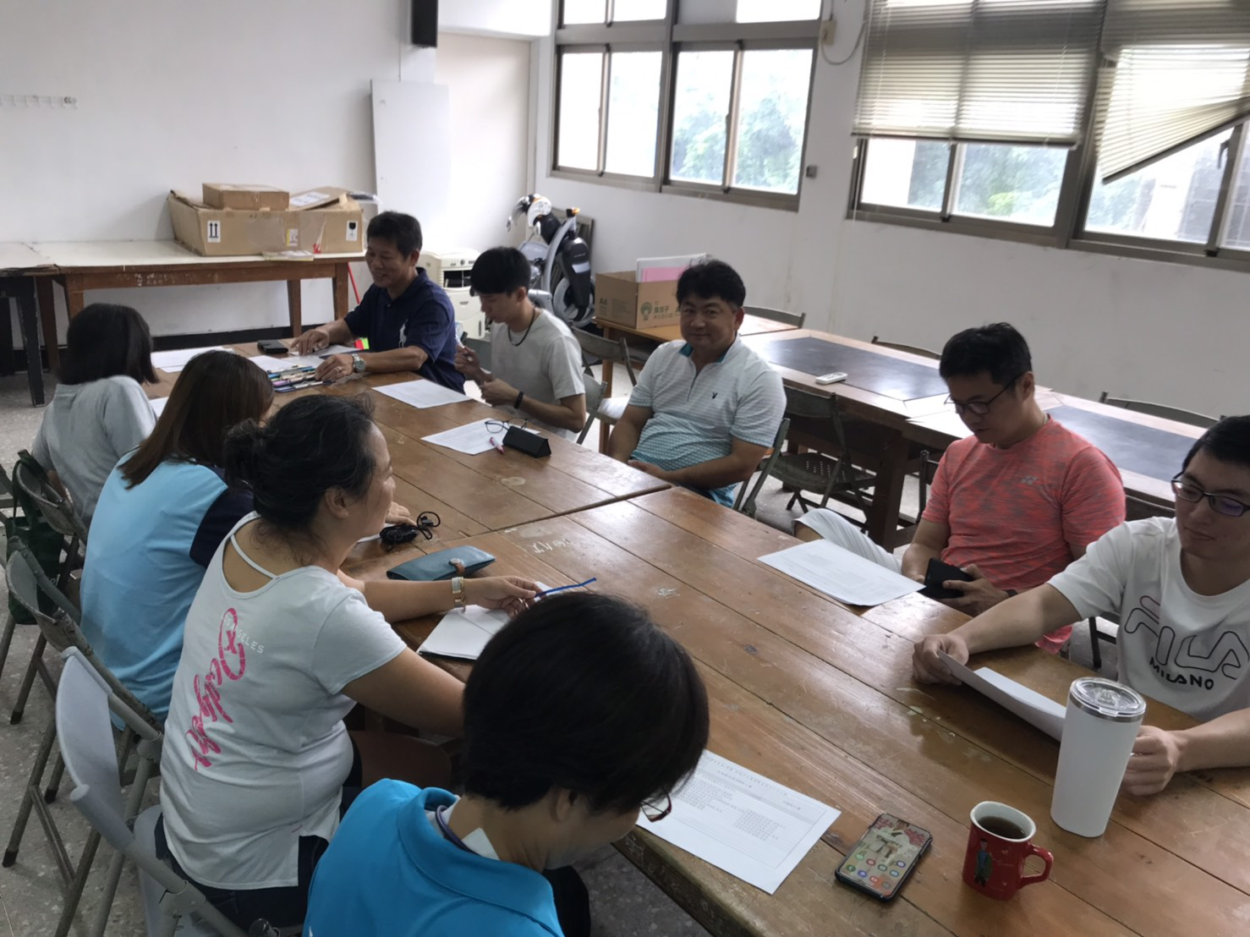 | 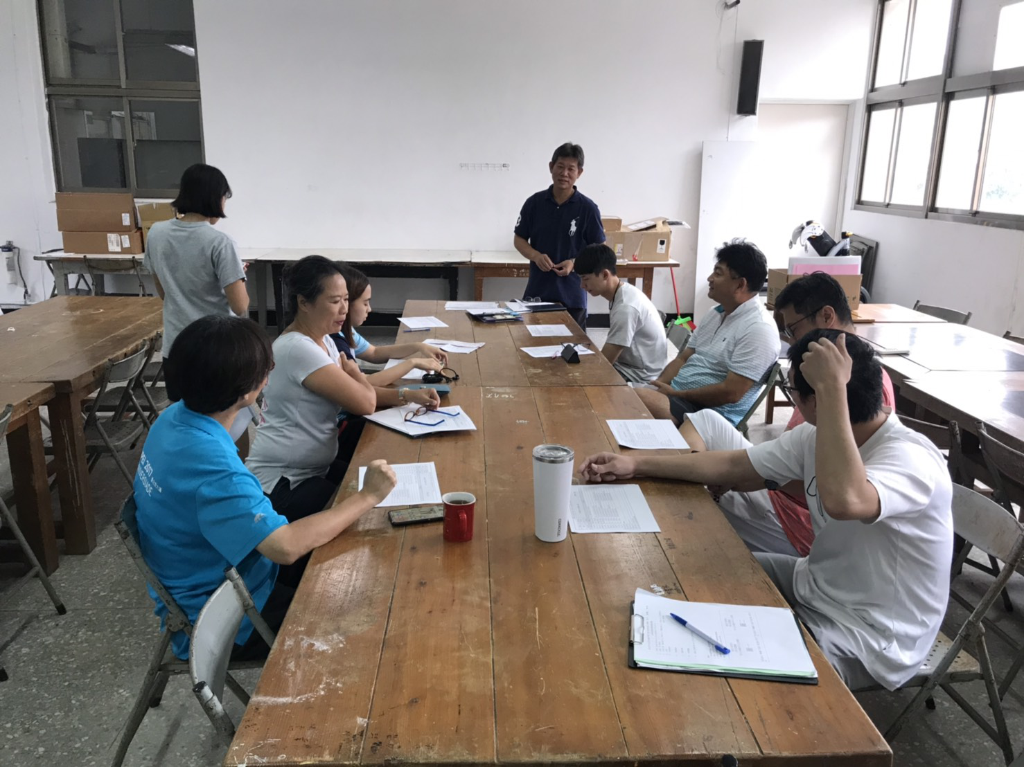
討論校慶運動會報名表收回日期 | 報告水運會各項事宜
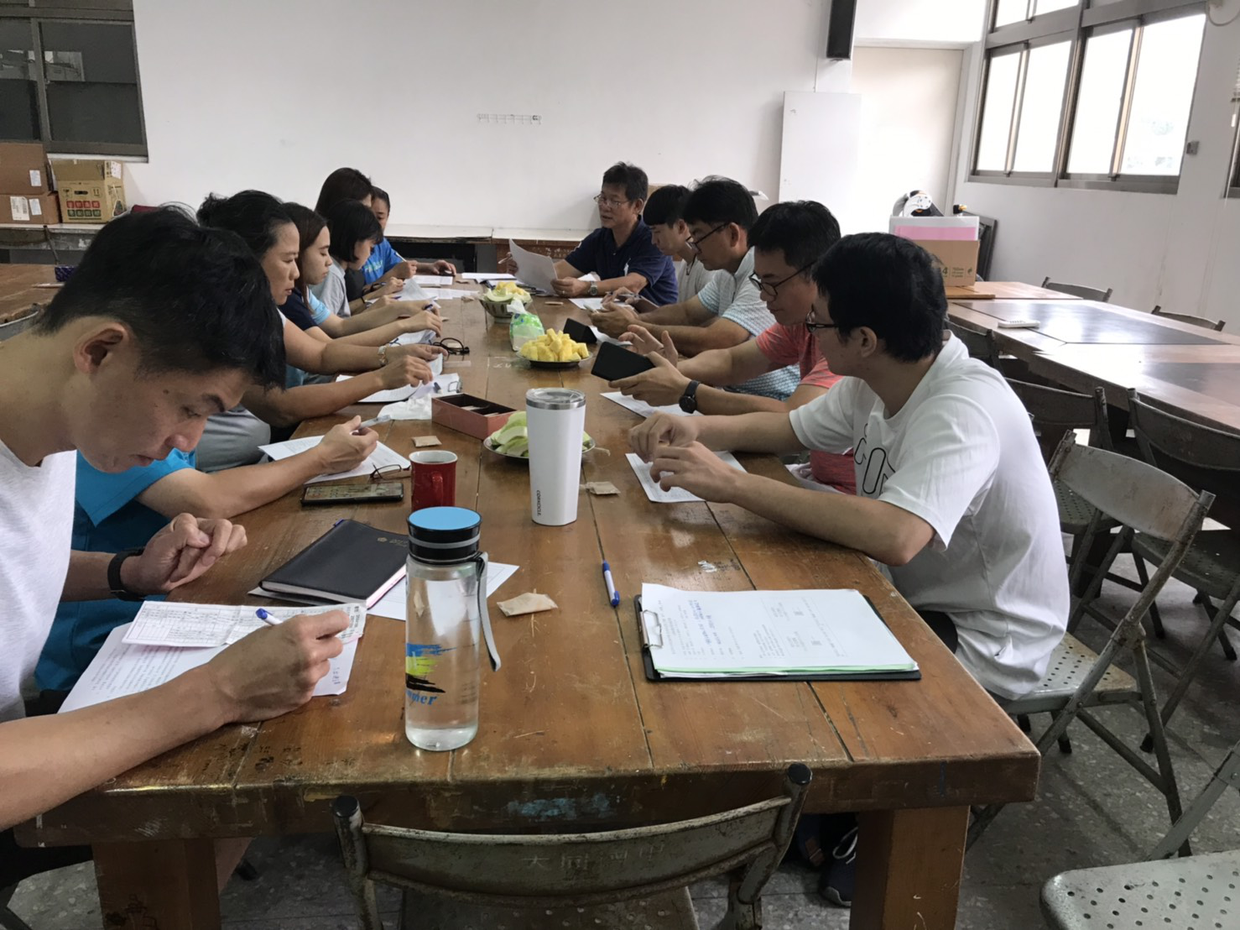 | 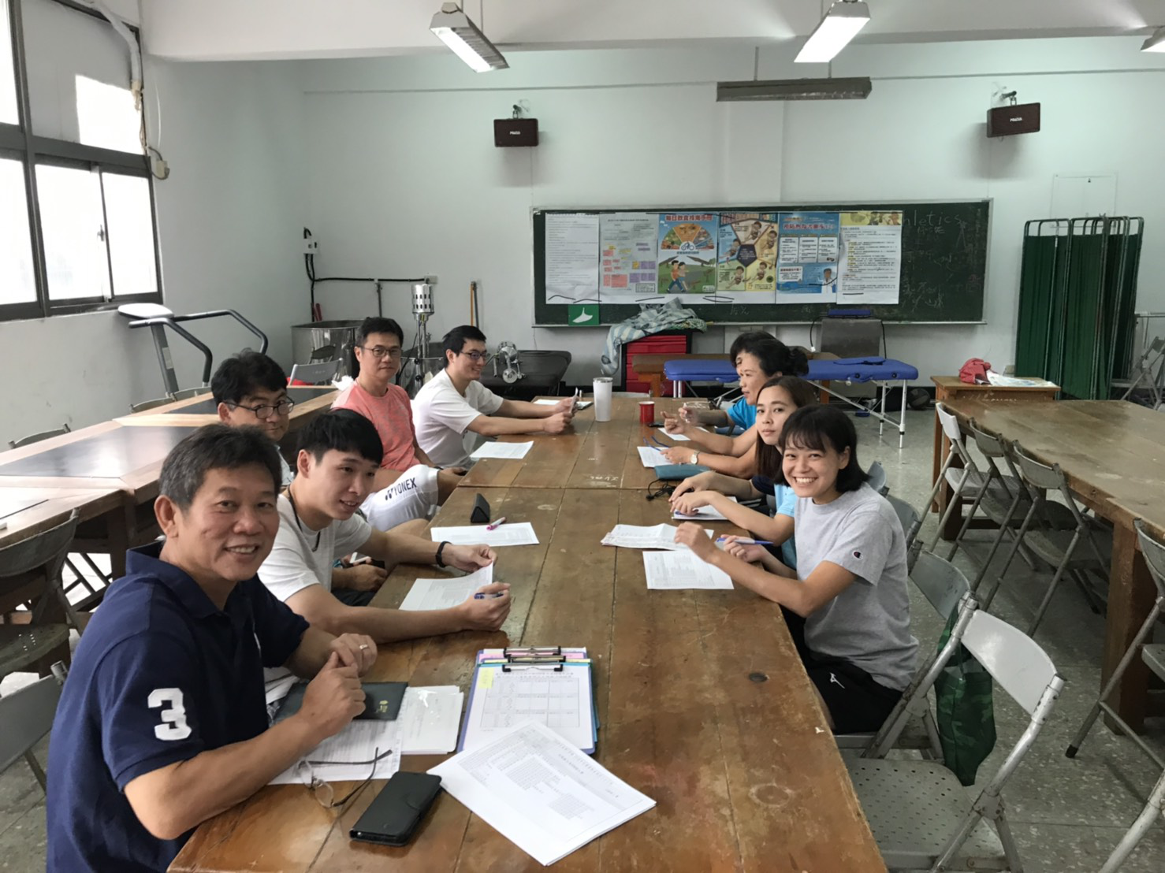
晴惠老師致詞 | 集合

